没有B-树一说,B树和B-树是一个东西 中间的-是个连接符不是减

B树

如果不考虑IO影响在内存中比较的话,红黑树的效率是高过B树,如果B树阶数比较高的话是会有很多挨个比较的情况的,这也是为什么B树一般都用在数据库索引中。

B树或者B+树是大部分数据库中索引的实现方式,主键是默认有索引的,所以只要是有主键的表都是会有B树的.

B树也是从平衡二叉树中增强出来的,也是为了存储数据的,为什么有了红黑树我们还要有B树呢,当数据保存在程序运行时的内存中的时候,红黑树是很好的,查找速度快,比如我们的TreeMap和1.8中的hashmap都是红黑树实现的,但是当数据很大时,特别大的时候一般都存储在数据库中,数据库保存数据其实用数据文件保存的,并不是保存在内存中的,这样的话如果我们用红黑树的数据结构保存在我们的文件中,这样我们在查数据的时候,第一次IO查询查出了根节点的数据到内存中,然后我们拿要查询的数据比,然后决定是查左边还是查边,决定好查左边还是右边后,我们再进行一次IO操作后,读取下一个节点,也就是我们在红黑树中比一次下一层,都要进行一次IO操作,红黑树的高度也是比较高的,那样IO操作就会很多,效率很低.

所谓的B树的意思 在一个节点上不再只保存一个元素,而是保存多个元素.变二叉为多叉,那么高度肯定降低了,一次性查出的一个节点里面有多个数据,这样IO操作肯定会减少很多.
下面就是一个B树:

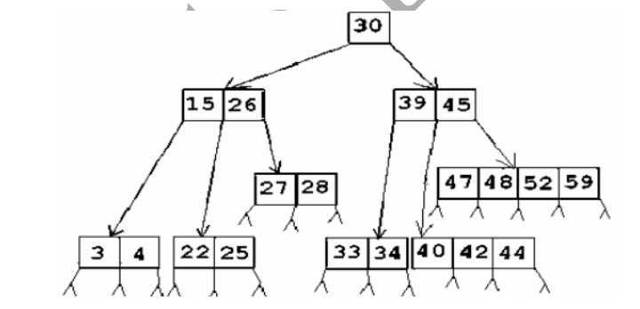

15 26 在图中可以看出这个左节点有5个东西,从左到右依次是
比15小的数的节点指针 15 15到26之间数据节点的指针 26 比26大的指针

- 树中所有结点中孩子结点个数的最大值成为B-树的阶，通常用m表示，从查找效率考虑，一般要求m>=3。一棵m阶B-树或者是一棵空树，或者是满足以下条件的m叉树。
- 每个结点最多有m个分支（子树）；而最少分支数要看是否为根结点，如果是根结点且不是叶子结点，则至少要有两个分支，非根非叶结点至少有ceil(m/2)个分支，这里ceil代表向上取整。
2）如果一个结点有n-1个关键字，那么该结点有n个分支。这n-1个关键字按照递增顺序排列。
4）结点内各关键字互不相等且按从小到大排列。
5）叶子结点处于同一层；可以用空指针表示，是查找失败到达的位置.

平衡m叉查找树是指每个关键字的左侧子树与右侧子树的高度差的绝对值不超过1的查找树，其结点结构与上面提到的B-树结点结构相同，由此可见，B-树是平衡m叉查找树，但限制更强，要求所有叶结点都在同一层。

上面的图片显示了一棵B-树，最底层的叶子结点没有显示。我们对上面提到的5条特点进行逐条解释：
1）结点的分支数等于关键字数+1，最大的分支数就是B-树的阶数，因此m阶的B-树中结点最多有m个分支，所以可以看到，上面的一棵树是一个5-阶B-树。
2）因为上面是一棵5阶B-树，所以非根非叶结点至少要有ceil(5/2)=3个分支。根结点可以不满足这个条件，图中的根结点有两个分支。
3）如果根结点中没有关键字就没有分支，此时B-树是空树，如果根结点有关键字，则其分支数比大于或等于2，因为分支数等于关键字数+1.
4）上图中除根结点外，结点中的关键字个数至少为2，因为分支数至少为3，分支数比关键字数多1，还可以看出结点内关键字都是有序的，并且在同一层中，左边结点内所有关键字均小于右边结点内的关键字，例如，第二层上的两个结点，左边结点内的关键字为15，26，他们均小于右边结点内的关键字39和45.
B-树一个很重要的特征是，下层结点内的关键字取值总是落在由上层结点关键字所划分的区间内，具体落在哪个区间内可以由指向它的指针看出。例如，第二层最左边的结点内的关键字划分了三个区间，小于15，15到26，大于26，可以看出其下层中最左边结点内的关键字都小于15，中间结点的关键字在15和26之间，右边结点的关键字大于26.
5）上图中叶子结点都在第四层上，代表查找不成功的位置。

B+树
B+树是B树的一种变形，它更适合实际应用中操作系统的文件索引和数据库索引。
- 除根节点外的内部节点，每个节点最多有mm个关键字，最少有⌈m2⌉⌈m2⌉个关键字。其中每个关键字对应一个子树（也就是最多有mm棵子树，最少有⌈m2⌉⌈m2⌉棵子树）；
- 根节点要么没有子树，要么至少有2棵子树；

所有的叶子节点包含了全部的关键字以及这些关键字指向文件的指针，并且：

  - 所有叶子节点中的关键字按大小顺序排列
  - 相邻的叶子节点顺序链接（相当于是构成了一个顺序链表）
  - 所有叶子节点在同一层
- 所有分支节点的关键字都是对应子树中关键字的最大值

注意B+树的第一层并不是一个节点,而是从第一个根节点就是多个节点
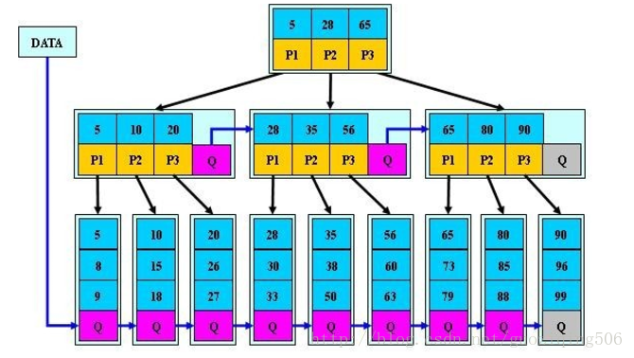
结合上面的性质我们可以知道

B+树的一个节点没有中间的子节点区域指针,而是把区域指针放在了每一个节点元素下面,每一个节点元素下面指向的区域,都是以这个节点元素开始的,比如根节点的28,这个28元素所指向的子节点就是以28开头的,后面的都是添加的比他大的,第二层节点28也会把自己传到下一层.

所有最后的所有的数据都会在子叶节点,而且这些子叶节点间会维护一个链表,如上图,从小到大,如果你想范围查询的话,B+树由于这个链表的存在无疑更好.

还可以看到由于所有的数据都在最后一层,所有中间层的节点都是为了给子叶节点的划分来服务的,仅起到索引的作用.

由于数据都在最下面所有的数据查询效率都一样.

注意!!!中间层只起索引作用,不存数据,而且还会有一个链表把子叶节点连起来.由于中间层只启作用,我们可以把中间层单独存到一个快速磁盘里,子叶节点指向真正的数据就挺好的了.

注意的是B+树的好处就是

B+树和B树相比，主要的不同点在以下3项：
- 内部节点中，关键字的个数与其子树的个数相同，不像B树种，子树的个数总比关键字个数多1个
- 所有指向文件的关键字及其指针都在叶子节点中，不像B树，有的指向文件的关键字是在内部节点中。换句话说，B+树中，内部节点仅仅起到索引的作用，
- 在搜索过程中，如果查询和内部节点的关键字一致，那么搜索过程不停止，而是继续向下搜索这个分支。
根据B+树的结构，我们可以发现B+树相比于B树，在文件系统，数据库系统当中，更有优势，原因如下：

B+树的磁盘读写代价更低
B+树的内部结点并没有指向关键字具体信息的指针。因此其内部结点相对B树更小。如果把所有同一内部结点的关键字存放在同一盘块中，那么盘块所能容纳的关键字数量也越多。一次性读入内存中的需要查找的关键字也就越多。相对来说I/O读写次数也就降低了。

B+树的查询效率更加稳定
由于内部结点并不是最终指向文件内容的结点，而只是叶子结点中关键字的索引。所以任何关键字的查找必须走一条从根结点到叶子结点的路。所有关键字查询的路径长度相同，导致每一个数据的查询效率相当。

B+树更有利于对数据库的扫描
B树在提高了磁盘IO性能的同时并没有解决元素遍历的效率低下的问题，而B+树只需要遍历叶子节点就可以解决对全部关键字信息的扫描，所以对于数据库中频繁使用的range query，B+树有着更高的性能。

B树的查询和插入
由于B树也是有性质的,比如m阶B树的节点最多有m个元素,非根节点之外节点最少有ceil(m/2)个节点.所有的子叶节点必须在最底层.
所有他的插入和删除都是要维护住这些性质的,也要有些操作的,可以去网上百度.

